**Les adaptateurs d’énergie mécanique**

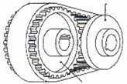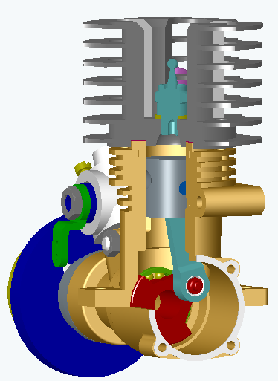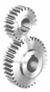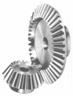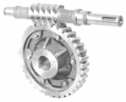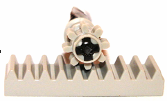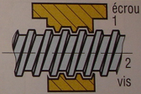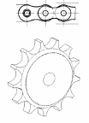

1. **INTRODUCTION :**

**1.1 Objectif** :

-Reconnaître un adaptateur d’énergie, définir sa fonction.

-Identifier un adaptateur d’énergie dans une chaîne fonctionnelle.

-Identifier les paramètres d’entrée sortie et décrire son principe de fonctionnement dans les cas simples.

**1.2 Définition d’un adaptateur d’énergie mécanique** :

Un **adaptateur** d’énergie mécanique est un objet technique **modifiant les caractéristiques d’une énergie mécanique**.

**1.3 Modèle fonctionnel de l’adaptateur d’énergie :**

Energie mécanique

ADAPTER L’ÉNERGIE

Energie mécanique adaptée à l’effecteur

Adaptateur d’énergie

**1.4 Situation dans la chaîne d’action :**

DISTRIBUER

L’ÉNERGIE

CONVERTIR

L’ÉNERGIE

ADAPTER

L’ÉNERGIE

AGIR SUR LA MATIÈRE D’OEUVRE

Pré actionneur Actionneur Adaptateur Effecteur

*Remarque :*L’adaptateur permet également de transmettre l’énergie mécaniqueIl existe un grand nombre d’énergie, nous ne nous intéresserons ici qu’à l’adaptation de l’énergie mécanique **2- Les DIFFÉRENTES familles d’adaptateurs :**

(Classées en fonction de leurs mouvements d’entrée et de sortie) :

***2.1 Adapter une rotation à une autre rotation :***

**Les engrenages :**

Un engrenage est un mécanisme constitué de deux roues dentées mobiles autour d'axes de position relative invariable. Une des roues entraîne l'autre par l'action de dents successivement en contact.

La plus petite des roues est appelée ……………PIGNON et la plus grande la………………… ROUE.

La position relative des axes permet de distinguer les différents types suivants:

* les engrenages à axes parallèles à denture droite ou à denture hélicoïdale :

Exemples d’utilisation:

………………………………….

………………………………….

Arbres rapprochés à axes parallèles.

*Avantages :*

Très bon rendement

Réversible

………………………………….

*Inconvénients*:

Bruyant…………………………………..

Exemples d’utilisation:

Arbres rapprochés à axes parallèles ……………………

……………………

……………………

*Avantages :*

Très bon rendement

Réversible

………………………………….

*Inconvénients*:

Création d’effort axial

…………………………………..

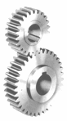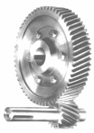

Relations entrée/sortie :

Le rapport (noté **r**) de transmission est un coefficient (multiplicateur ou réducteur) entre la fréquence de rotation de sortie Ns et celle d’entrée Ne.

Il peut être déterminé en fonction des nombres de dents (**Z**), des diamètres ou rayons primitifs (**d ou R**).

Ce coefficient permet de connaître la fréquence de rotation en sortie du train : Ns = r . Ne

Avec n = nb de contacts d’engrenages extérieurs

*Remarques :* Si r < 1 ………………………………..

Si r > 1 ……………………………….

❑

1

❑

2

d

2

d

1

**1**

**2**

* les engrenages à axes concourants (engrenages coniques)

Exemples d’utilisation:

……………………

……………………

*Avantages :* Arbres rapprochés à axes concourants.

Bon rendement .Réversible

……………………………………

*Inconvénients*:

Sommets des cônes confondus

pour un bon fonctionnement

…………………………………

Relation entrée/sortie: ……………………………………………………………………………………………….

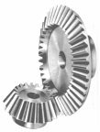

* les engrenages gauches, les axes ne sont pas dans le même plan (roue et vis sans fin)

Exemples d’utilisation:

Arbres rapprochés à axes

orthogonaux

……………………

……………………

*Avantages :*

Grande réduction possible.……………………

*Inconvénients*: Rendement médiocre.

Irréversible lorsque l’angle d’inclinaison de l’hélice est petit

……………………

……………………

|  |
| --- |
| Dans ce cas on ne prend en compte que le nombre de **filet de la vis** et le nombre de **dents de la roue.**  On obtient le rapport de réduction suivant :  **nb de filet de la vis**  **r=**  **nb de dents de la roue** |

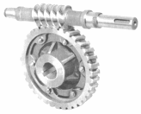

**Les ensembles poulies courroies.**

Ils transportent l’énergie mécanique entre deux arbres **distants**, généralement les arbres sont **parallèles**.

Il existe deux catégories d’ensembles poulies courroies :

**Les poulies /courroies plates, rondes ou trapézoïdales :**

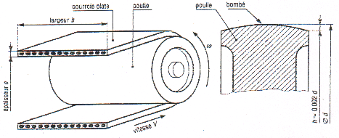

Largeur b

poulie

Courroie plate

Epaisseur e

bombé

poulie

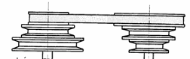

Exemples d’utilisation:

Arbres éloignés.

Transmission par friction

(courroie plate, striée ou trapézoïdale).

……………………

……………………

……………………

*Avantages :*

Très bon rendement.

Réversible

……………………………………………………………………

*Inconvénients*:

……………………………………………………………………

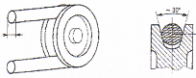

Relations entrée/sortie :

|  |
| --- |
| Rapport de transmission.    N: fréquence de rotation de la poulie.  d: diamètre primitif ou d’enroulement de la poulie. |

**Les poulies / courroies crantées et son équivalent  transmission par pignons / chaines**

Exemples d’utilisation:

Arbres éloignés.

Transmission par obstacles

(courroie crantée).

……………………

……………………

……………………

*Avantages :*

Très bon rendement.

Réversible …………………………………………………………………

*Inconvénients*:

……………………………………………………………………

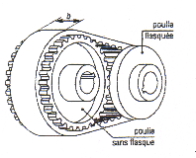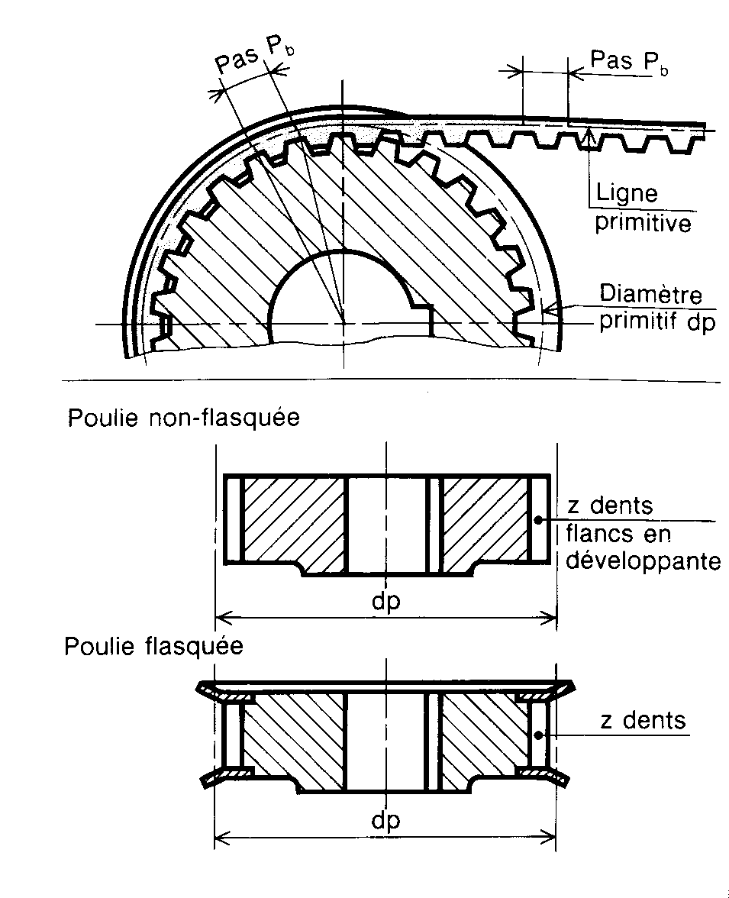

Poulie flasquée

Poulie sans flasque

**Dp = Z * Pb**

Dp = diamètre primitif

Z = nb de dent de la poulie

Pb = pas de la denture

|  |
| --- |
| Rapport de transmission.    N: fréquence de rotation de la poulie.  d: diamètre primitif ou d’enroulement de la poulie.  Z: nombre de dents de la poulie ou de la roue. (pour une courroie crantée ou une roue pour chaîne) |

Remarque : L’adaptateur pignon/chaîne est identique au précèdent du point de vue de l’adaptation du mouvement, et de la relation entrée/sortie.

Exemples d’utilisation:

… Arbres éloignés à axes parallèles.

Transmission par obstacles.

…………………

……………………

……………………

*Avantages :*

Très bon rendement.

Réversible

…………………………………………….

*Inconvénients*:

…………………………………………….



***2.2 Adapter une rotation à une translation :***

**Pignon / crémaillère**

Ici le pignon n’engrène plus avec un autre pignon mais une **crémaillère (barre dentée)**

En tournant le pignon donne un mouvement de **translation** à la crémaillère (et inversement)



B

B

B-B

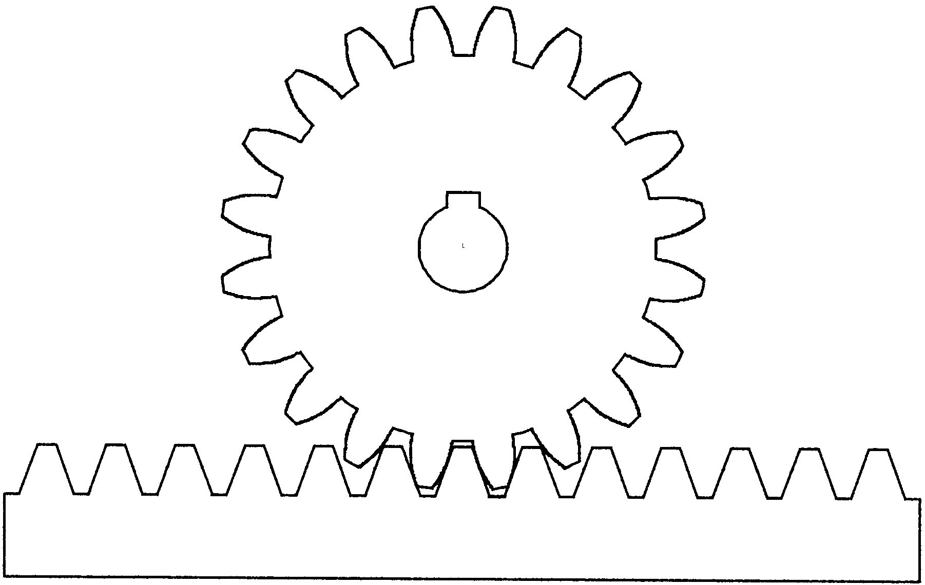

|  |  |
| --- | --- |
| Relations entrée/sortie :  Une rotation du pignon **1** d'un angle de rotation 1(en radian) entraîne une translation rectiligne de la crémaillère **2** d'une **amplitude notée L**:  L = 1.R1  Exemples d’utilisation:  ……………………  ……………………  …………………… | ❑  1  d  1  **1**  **2**  L |

**Tapis, bande transporteuse, poulie/câble**

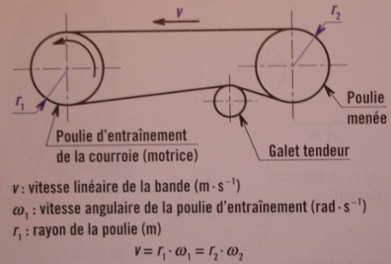

Exemples d’utilisation:

……………………

……………………

…………………………………………………………………….

**Vis écrou**

La rotation de la vis entraîne l’écrou en translation.

Relations :



La Vitesse v de l’écrou par rapport au bâti est : v = p.n

La distance de déplacement L de l’écrou par rapport au bâti est : L = p.N

Exemples d’utilisation:

……………………

……………………

…………………………………………………………………….

Avec :

p= pas de la vis

n= fréquence de rotation de la vis

N= nombre de tours de la vis

***2.3 Adapter une translation à une rotation :***

**Le système bielle / manivelle**



La manivelle est entraînée en rotation par l’intermédiaire de le la bielle

qui est poussée par le piston ayant un mouvement de translation alternatif

dans le cylindre.

Exemples d’utilisation:

……………………

……………………

…………………………………………………………………….

**Le levier**

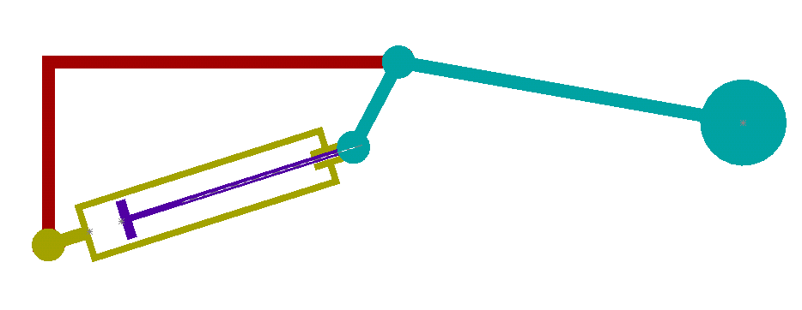

Exemples d’utilisation:

……………………

……………………

…………………………………………………………………….

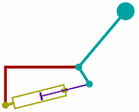

Un vérin produit un mouvement de translation rectiligne pour entraîner un mobile en rotation.

Remarque : Les mécanismes pignon / crémaillère et poulie / courroie sont aussi capables de transformer une translation en une rotation.

***2.4 Adapter un mouvement simple pour créer un mouvement complexe :***

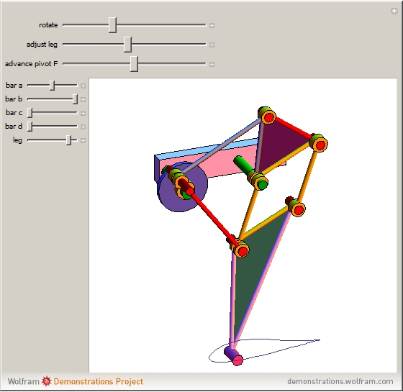

Pour obtenir des mouvements spéciaux, il suffit de combiner des mouvements simples.

Exemple de mobile type Théo Jansen :

Une combinaison de système bielle / manivelle et leviers en rotation

**3- MÉTHODE d’identification d’un adaptateur :**

* 1) **Identifier l’effecteur.** (En contact avec la Matière d’Oeuvre)
* 2) **Identifier l’actionneur.** (Suivre la succession des mouvements qui provoque celui de l’effecteur. Le dernier constituant rencontré est l’actionneur.)
* 3) **Isoler l’adaptateur.** (Il se situe entre l’actionneur et l’effecteur.)

**4- Exemple d’application :** LE VÉLO

La transmission du vtt ci-dessous se compose d’un pédalier (constituer de 2 manivelles d’un axe et de 2 plateaux de 24 et 38 dents), d’une chaîne et d’une cassette de 10 pignons (le plus petit a 11 dents, le plus grand en a 36.) Le vtt est équipé de 2 roues de 29’’ soit 73.66 cm de diamètre.

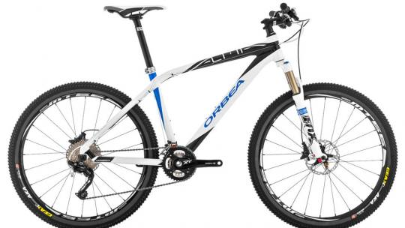

1. Donner le nom de **l’effecteur.**

………………………………………………..

1. Donner le nom de **l’actionneur.**

……………………………………………….

1. En déduire le nom de **l’adaptateur.**

……………………………………………….

1. Quelle **adaptation** effectue t’il ?

……………………………………………….

1. Calculer la vitesse mini du cycliste. (On considérera qu’il utilise le plus petit plateau et le plus gros pignon et qu’il pédale à une fréquence de 3 tours de pédalier par seconde).

…………………………………………………………………………………………………………………………………………………………………………………………………………………………

1. Calculer la vitesse maxi du cycliste. (On considérera qu’il utilise le plus grand plateau et le plus petit pignon et qu’il pédale toujours à une fréquence de 3 tours de pédalier par seconde).

…………………………………………………………………………………………………………………………………………………………………………………………………………………………